г. Степногорск
ГККП « Детский сад№2» «Балдырган»

«Развитие эколого – исследовательских навыков у дошкольников»

Из опыта работы Жапаровой А.Ж.

«В мире есть не только нужное, полезное, но и красивое.
Мир, окружающий ребенка, это, прежде всего,
мир природы с безграничным богатством явлений, с неисчерпаемой
красотой».
В.А. Сухомлинский
Природа оставляет глубокий след в душе ребёнка, воздействуя на его чувства своей яркостью, многообразием, динамичностью. Каждый ребёнок – первооткрыватель. Ему кажется, что он первый увидел, что снег – это много красивых снежинок, что он первый услышал, как чирикает воробей, понял, что ветер может быть ласковым и прохладным – летом, злым и колючим – зимой. Так дети впервые воспринимают природу, её явления, тянутся к ней, пытаются понять окружающий мир. Но иногда загадки природы ставят их в тупик, и они в растерянности бегут с вопросами к нам , взрослым. И тут наша очередь прийти к ним на помощь. Очень часто из-за отсутствия знаний дети не могут выбрать правильную линию поведения и в природе, и среди людей, что во многом осложняет их жизнь в будущем. Приоритетным направлением в моей работе является формирование у детей элементарных естественнонаучных представлений. Многочисленные исследования последних десятилетий убедительно показали, что если механизм познания окружающего мира взрослым и ребёнком различны, то сам принцип познания остается одни и тем же – ребёнок, как и взрослый, познаёт окружающий мир в процессе самостоятельного взаимодействия с этим миром, активного экспериментирования с ним. Овладение способами практического взаимодействия с окружающей средой обеспечивает становление мировидения ребёнка, его личностный рост. Существенную роль в этом направлении играет поисково-исследовательская деятельность дошкольников, протекающая в форме экспериментальных действий. В своей работе в этом направлении я отдаю предпочтение опытам, экспериментам, занятиям-исследованиям, самостоятельной поисковой деятельности детей. Я вижу, что проведение опытов и экспериментов вызывает у детей восторг. Опыт – это весело и увлекательно, но в тоже время в каждом опыте раскрывается причина наблюдаемого явления, дети подводятся к суждению, умозаключению, уточняются их знания о свойствах и качествах объектов, об их изменениях. Каждый опыт помогает находить решение всевозможных задач и даёт возможность понять, почему всё происходит так, а не иначе, побуждает к самостоятельному поиску причин, способов действий, проявлению творчества. Возможность наблюдать и экспериментировать нам предоставлена самой природой. В зимний период года детям очень доступны и понятны три состояния воды, т.к. не нужно создавать специальных условий для опытов и экспериментов. Особенно интересны длительные наблюдения и опыты весной, когда происходит пробуждение природы. На большом картографе можно вместе с детьми отмечать все изменения, которые происходят со снегом, солнцем, деревьями, животными, птицами, насекомыми. Можно также отмечать рост и развитие растений, которые мы сажаем в группе. Дети с удовольствием каждое утро приходят к ним и интересуются, что произошло с посадкой. Я с детьми проводила и такие длительные опыты, которые наглядно помогают понять зависимость жизни растений от воды, кислорода и света: «выпрямляющийся стебель», «дыхание листа», «в погоне за светом». Опыты подбираю простые для выполнения, но некоторые из них требуют специального оборудования и материалов. Большинство таких материалов найти довольно просто: бумага, картон, пластиковые бутылки, обрезки дерева, верёвок, нитки, болтики, магниты и другое. А вот специальные инструменты и простейшие приборы собраны в минилаборатории «Юный исследователь» силами родителей и педагогами детского сада. Я стараюсь, чтобы тема исследования нашла своё продолжение в максимальном количестве центров, используемых в группе, при этом в центрах присутствуют материалы для самостоятельной исследовательской деятельности, которая может быть подсказана фантазией ребёнка.
Цель исследовательской деятельности:
Развитие исследовательских умений и навыков у дошкольников, посредствам их влечения в проектную деятельность

Реализация цели идёт через решение следующих задач:
Развивать инициативу, сообразительность, пытливость, самостоятельность

формировать и развивать у детей умения и навыки исследовательского поиска
Развивать у детей собственный познавательный опыт и умения отображать знания

Развивать умение определять возможные методы решения проблемы
Формировать готовность и способность ребенка исследовать новое в окружающем мире

Модель сотрудничества
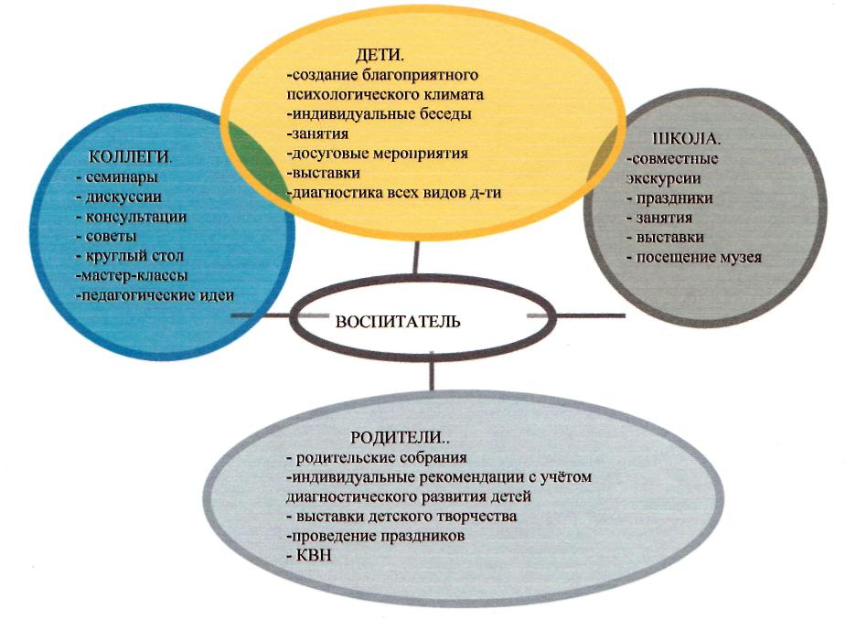

В работе придерживаюсь, следующим принципам: системности, сезонности, возрасту, интеграции, преемственности взаимодействия с ребёнком в условиях дошкольного учреждения, семьи и школы. Данную работу осуществляю через весь педагогический процесс

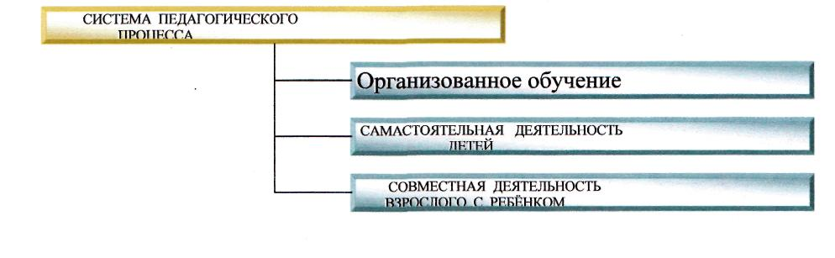
круглый год в процессе разных видов деятельности – в повседневной
жизни, на занятиях под девизом «Наш дом
– природа». Темы занятий выбираю разнообразные – это «Лесная
аптека», «Дом в котором мы живём», «Путешествие Капельки», «Правила поведения в лесу», «Наши меньшие друзья», «Природа и здоровье» и другие. Также в работе использую нетрадиционные формы занятий – это «Путешествие в лес», КВН, заседание клуба «Почемучка» и другие. Все занятия сочетаю с художественной деятельностью, речевой, музыкальной, изобразительной.
Использую интегрированные занятия «Путешествие на математический остров». Для перехода с одного вида деятельности на другой использую физкультминутки «Все цвета радуги», игровые упражнения «Дождь», Опёнок», гимнастические комплексы «Птичья зарядка», подвижные игры «Найди свой цветок», «Жуки» «Мотылёк, журавль, жаба».
МОДЕЛЬ ОРГАНИЗОВАННОЙ ФОРМЫ ОБУЧЕНИЯ.
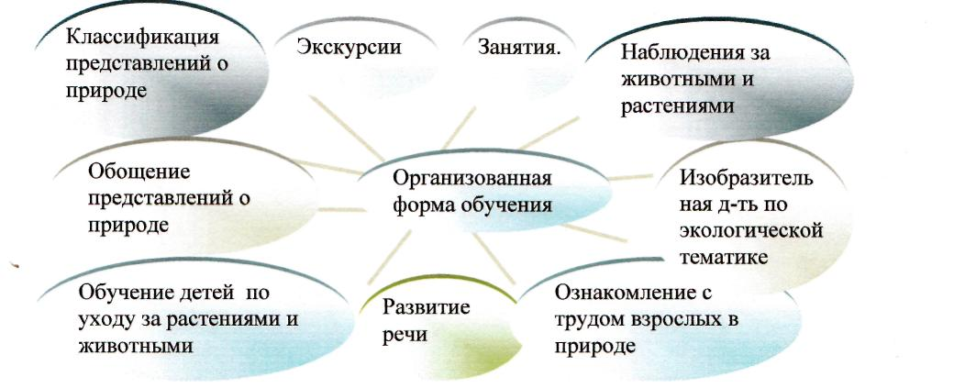
С детьми всегда вместе. Наши отношения – это отношение сотворчества, сопереживания, взаимного уважения. Для детей выступаю в роли партнёра, проявляющего живой интерес к познаваемому объекту. С детьми организовываем совместные прогулки, путешествия по экологическим тропам, приглашаем для совместного изготовления макетов «Наш –дом природа», решаем совместные вопросы за круглым столом «Почемучек».
Следовательно, прослеживаю логика психическое развитие дошкольников: мышление, воображение, объяснительной речи, произвольности процессов, ценностного отношения к окружающему миру, к себе и другим.
Проделывая такие этапы работы, делаю такой вывод: этим самым обеспечиваю детям необходимую поддержку на этапе перехода с детского сада в школу.

МОДЕЛЬ СОВМЕСТНОЙ ДЕЯТЕЛЬНОСТИ
ВЗРОСЛОГО С РЕБЁНКОК

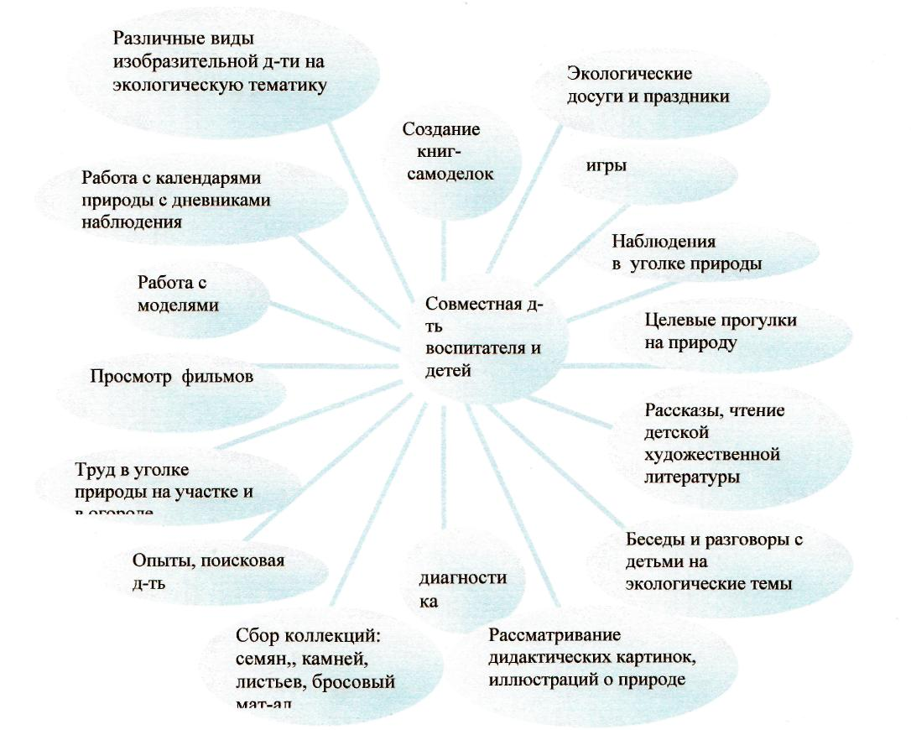

В своей речи использую такие выражения: «Подумаем вместе», «Посмотрим на наших гостей (берёзки)», «У меня есть такое предположение о причинах изменения деревьев ..» и т.д. Таким образом, побуждаю детей самостоятельно находить соответствующие предположения. Этим даю возможность каждому ребёнку высказаться, при этом ответы детей не оцениваю, а комментирую разными вариантами их ответов, добавляя: «Какая у Егора замечательная мысль», «Послушайте, что сказал Данил» Даю ребёнку возможность самому найти путь к получению новых знаний через самоутверждение «Могу, моё мнение уважают». Побуждаю детей к анализу и самоанализу. Беседуя, со старшими дошкольниками в своей работе использую метод прогнозирования: «Что стало бы с деревьями зимой, если бы они осенью не сбросили листву?» Побуждаю детей к экспериментированию, проведению опытов для уточнения или подтверждения их предположений. Беседуем с детьми в форме диалога с элементами дискуссии. Если дети затрудняются с ответами на вопросы, не называю им правильные ответы, а предлагаю обратиться к книге или познавательному рассказу, целевым наблюдениям в природе, к эксперименту, опыту, чтобы уточнить своё мнение, а также подвести детей к простейшему пониманию элементарных закономерностей окружающего мира, эти самым, побуждая детей делать выводы и обобщения. Этот этап предполагает опору на жизненный опыт ребёнка, развитие эмоций, развитие воображения, находчивости, любознательности, самостоятельности, вариативного мышления, коммуникабельности и д.р., тем самым реализуется потребность в самовыражении и самоутверждении.

В основу организации работы я положила следующие принципы:
Проявление интереса, умение слышать, слушать и задавать вопросы
Установление контакта с каждым ребенком, с учетом его индивидуальных способностей
Подача информации с позиции «МЫ»

Создание благоприятной, психологической атмосферы

Побуждаю детей прожить своё отношение к познаваемому объекту в продуктивной деятельности. Ведя детей от коллективного обсуждения проблемной задачи к продуктивной деятельности, создаю ситуацию для сопереживания радости или сочувствия познаваемым предметам, используя, например, метод прогнозирования: «Если зима будет малоснежная и очень холодная, какие трудности испытывают деревья?». Таким образом, побуждаю детей встать на место другого, почувствовать его состояние с учётом своего опыта. У детей появляется желание помочь объекту или порадоваться за него. В продуктивной деятельности перевоплощаемся с детьми в игровые персонажи, в рамках взятой на себя роли, прожить своё отношение к объекту. Создавая положительную репутацию, у детей повышается самооценка, самоутверждение «Я сам помог, ему стало хорошо и мне тоже». Дети приобретают нравственный опыт заботы о других; вступают в деловые общения со сверстниками, способствующие развитию у них коммуникабельности, инициативности, чувства собственного достоинства. В музыкальной части занятия дети слушают музыку леса, раскаты грома, прибой водопада, одновременно рассматриваем живопись из раздела «Времена года», выполняем танцевальные движения, имитируем движения леса; в математической части упражняемся в количестве и счёте, в с равнении растений и т.п. Применяя при этом такие методы, как поощрение, проблемные, воспитывающие ситуации, пример, просьба, совет.
На прогулках и во второй половине дня дети по собственному желанию проживают добытые знания
МОДЕЛЬ САМОСТОЯТЕЛЬНОЙ
ДЕЯТЕЛЬНОСТИ ДЕТЕЙ

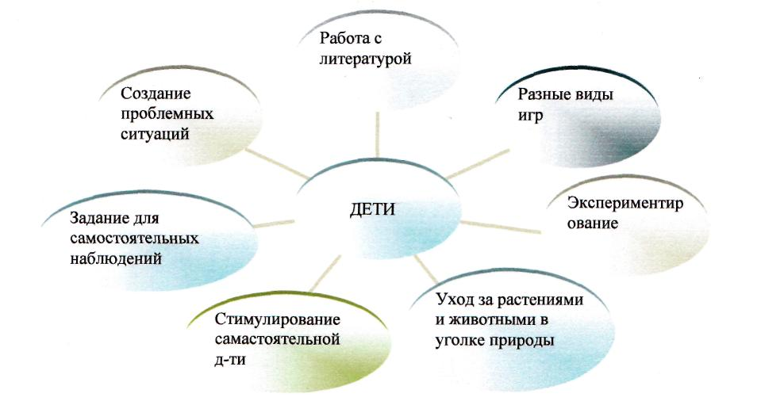
в творческой продуктивной, игровой, опытнической, трудовой деятельности. Пребывание и труд в природе используем для укрепления здоровья и физического развития. Труд в «Уголке природы» - это ,прежде всего гуманные отношения ко всему живому, это понимание благополучного или неблагополучного состояние обитателей уголка природы, только во вторую очередь труд в природе – это правильные действия. Вместе с детьми рассматриваем растения, и устанавливаем, что нужно сделать, определяем характер трудовых действий. Если ребенок забыл полить растение, вывешиваем схематическую карточку с нарисованной капелькой. Когда ребёнок видит зрительно вывешенную модель карту – то сразу вспоминает о своих обязанностях. В уголке имеется «Календарь природы» - как один из методов экологического воспитания. Систематические наблюдения фиксируем в календаре, отображаем события картинками, значками, схематически..
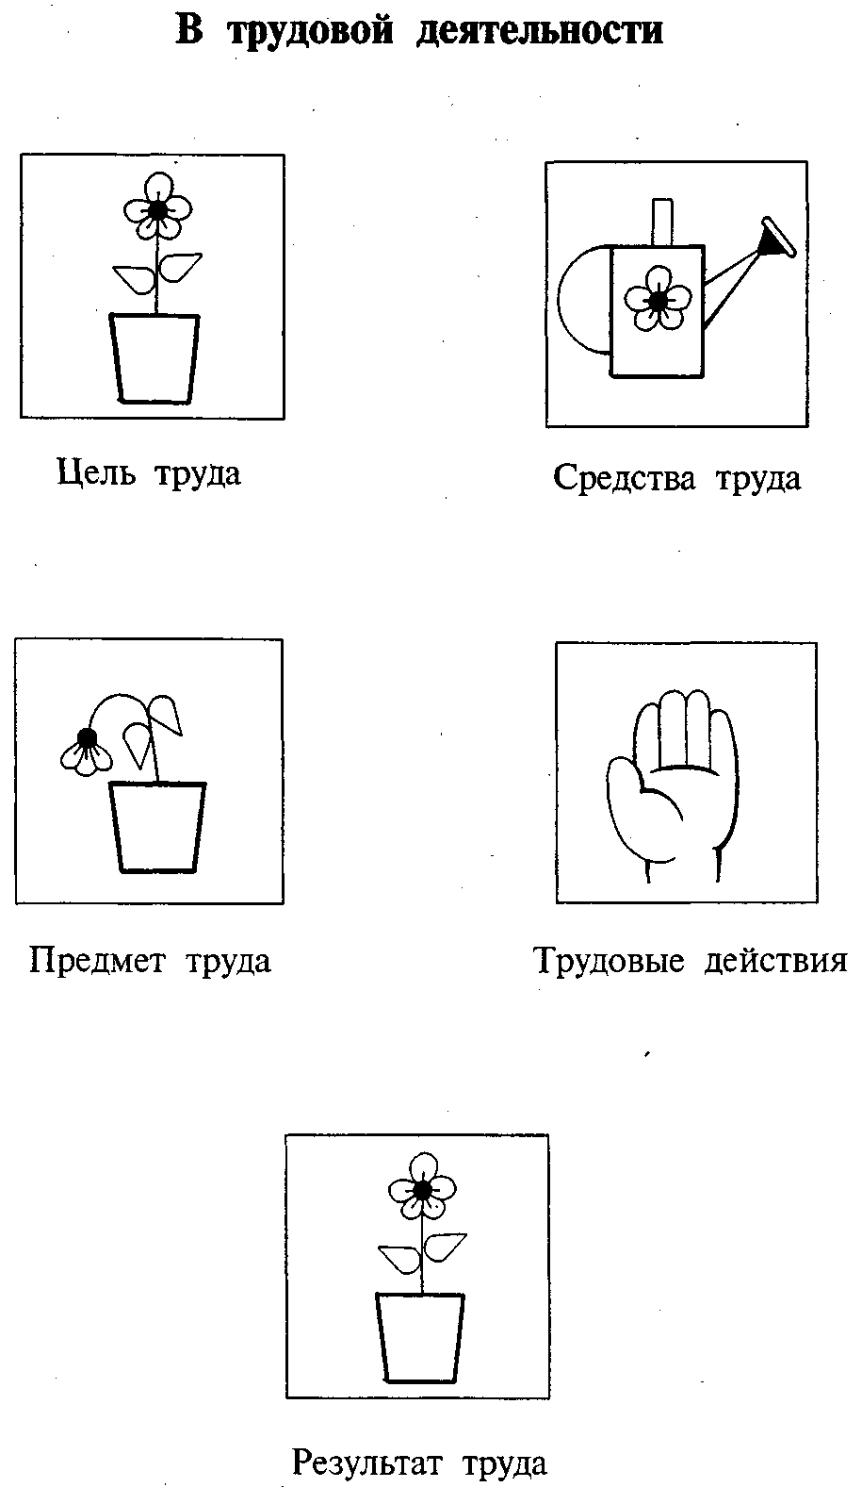
Экспериментирование создаёт прочную основу пониманию природной зависимости. Делая выводы о зависимости различного состояния объектов в конце эксперимента дети умеют устанавливать причинно-следственные связи, логически рассуждать. Наглядное моделирование – один из методов работы. Сущность его в том, что определённое понятие отражается упрощёнными схематическими
рисунками 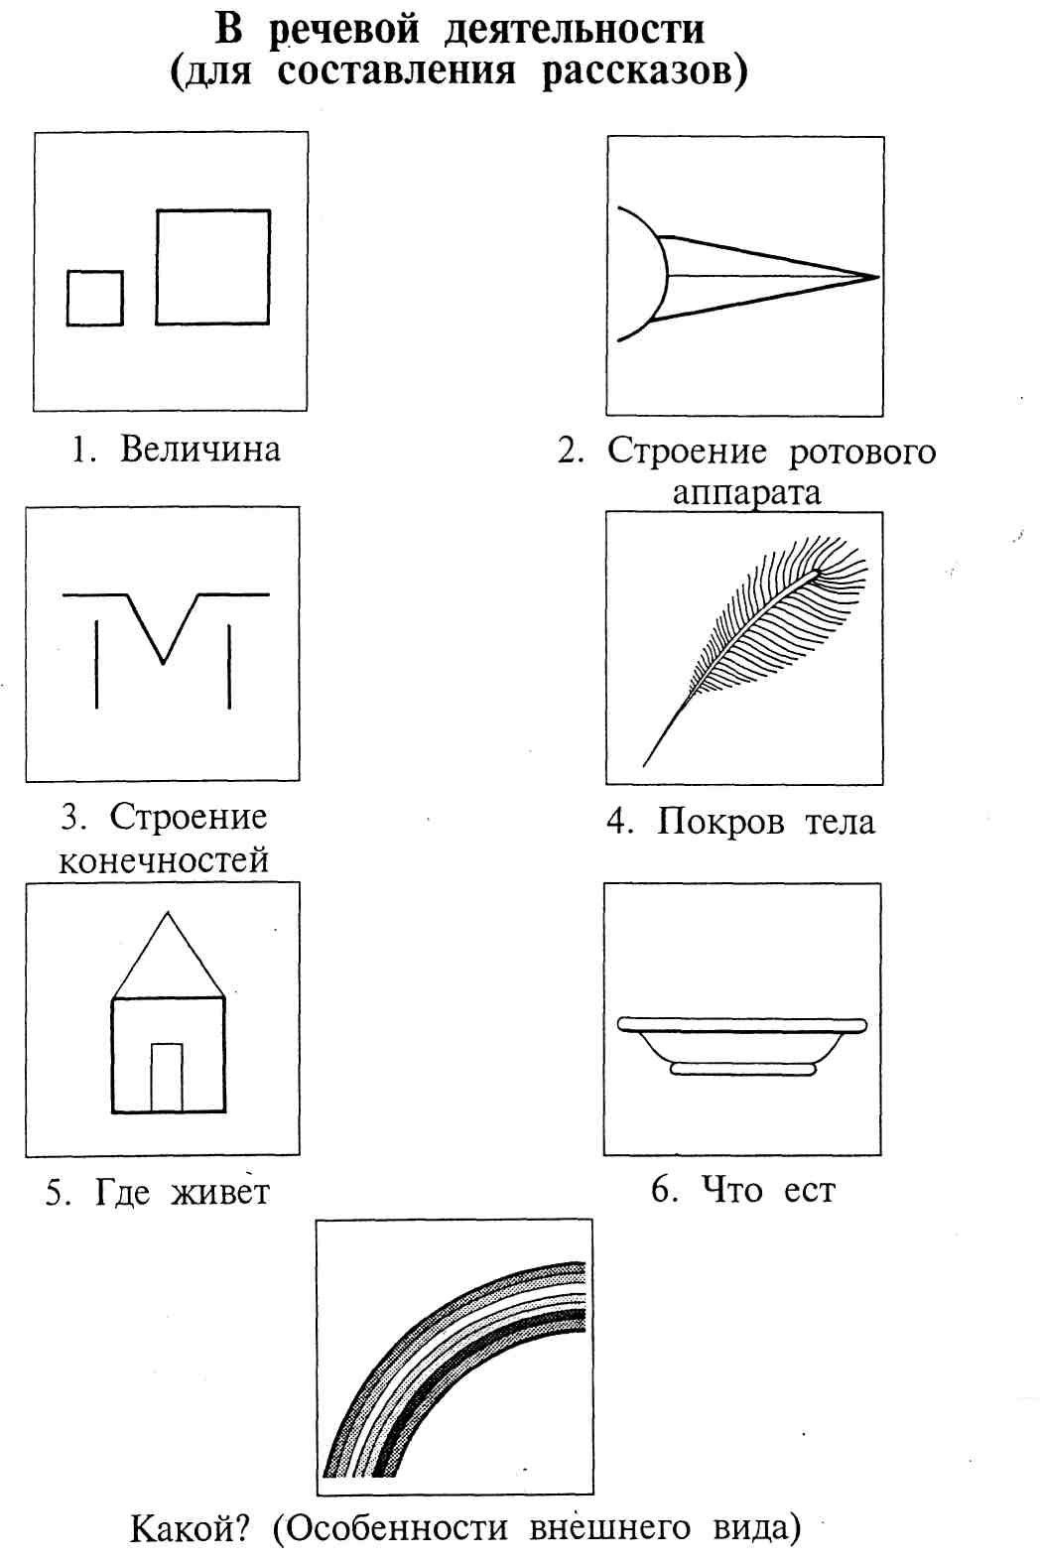– символами.
Ребёнок, автоматически запоминает изображение и то, что оно отражает. Используем «Модель эколога – систематических групп: двигается, дышит, питается, растёт, размножается. Например: В речевой деятельности для составления рассказов; где живёт – закреплено отображением домика, покров тела – перо, что ест- тарелка и т.д. Таким образом, использование моделей помогает развивать у детей важнейшие операции мышления. Чтобы детям было интересно заниматься, каждый раз стараюсь в занятие внести новшество при этом стараюсь использовать многообразные формы занятий: объединение по подгруппам, работа в парах, выходы за пределы группы и участка детского сада, сюрпризные моменты и т.д. Стараюсь, так построить занятие, чтобы ребёнок испытывал радость, удовлетворение. Дети, занимаясь интересным делом, незаметно для себя учатся считать, решать задачи, рисовать, петь, танцевать, составлять описательные рассказы, связной речи. Все эти качества, в дальнейшем дают положительный результат в обучении детей в школе.
Успешному осуществлению поставленных задач способствует тесное сотрудничество с родителями. Работа с родителями по экспериментальной деятельности дошкольников, является одной из составных частей моей работы. Только опираясь на семью, только совместными усилиями мы можем решить главную задачу – воспитание человека с большой буквы, человека экологически грамотного. В работе с родителями по исследовательской деятельности использую такие формы как: родительское собрание, консультации, беседы, семейные гостиные, дискуссии, анкетирование, фото-выставки.
Провожу работу в двух направлениях:

ПЕДАГОГ – РЕБЕНОК - РОДИТЕЛЬ

ПЕДАГОГ - РОДИТЕЛЬ

Такие формы работы дают возможность продемонстрировать родителям, какие знания о природе есть у детей, показать, что эти знания необходимы для формирования основ экологической культуры и исследования.
В своей проделанной работе я сделала выводы, которые привели к положительным результатам, проследить это можно по результатами диагностического обследования:

Уровень знаний по развитию речи.

РЕЗУЛЬТАТ РАБОТЫ

Сформировано осознанно правильное отношение к объектам и явлениям природы
дети научил
У детей появилось желание общаться с природой и отражать свои впечатления

Дети научились практическим действиям в исследовании объектов
У детей сформированы трудовые навыки
Ребенок умеет экспериментировать, синтезировать, полученные знания

Наши дети стали добрее, научились сопереживать, радоваться, волноваться, овладели навыками ухода за животными и растениями.
Проводить такую работу необходимо так, как – дети развиваются умственно, творчески, нравственно, эстетически культурно.

